Информатика, 10 класс, информационно-технологический профиль

**БАНК ЗАДАНИЙ**

**для подготовки к промежуточной аттестации**

**задание 1**

1. Для кодирования растрового рисунка, напечатанного с использованием шести красок, применили неравномерный двоичный код. Для кодирования цветов используются кодовые слова.

*Белый – 0, Зелёный – 11111, Фиолетовый – 11110, Красный – 1110, Чёрный – 10.*

Укажите кратчайшее кодовое слово для кодирования синего цвета, при котором код будет допускать однозначное декодирование.

1. По каналу связи передаются сообщения, состоящие из букв Г, Т, К, Х, У. Известны вероятности появления каждой буквы: *Г – 0,5; Т – 0,25; К – 0,12; Х – 0,12; У – 0,01.*

Для букв Г и У используются кодовые слова: Г – 0, У – 10. Укажите кратчайшее кодовое слово для буквы К, при котором код будет иметь минимальную длину и допускать однозначное декодирование. Если таких кодов несколько, укажите код с наименьшим числовым значением.

1. По каналу связи передаются сообщения, содержащие только пять букв: Р, А, Н, Е, Т. Для передачи используется двоичный код, удовлетворяющий условию Фано. Для буквы А используется кодовое слово 0; для буквы Е используется кодовое слово 10. Какова минимальная общая длина кодовых слов для всех пяти букв?
2. Для кодирования некоторой последовательности, состоящей из букв А, Б, В, Г, Д, Е, Ж, З, И, Й. решили использовать неравномерный двоичный код, удовлетворяющий условию Фано. Для букв А, Б, В, Г, Д, Е, Ж, З, И использовали соответственно кодовые слова 00, 111, 1000, 1001, 1010, 1100, 1101, 010, 011. Укажите кратчайшее возможное кодовое слово для буквы Й, при котором код будет допускать однозначное декодирование. Если таких кодов несколько, укажите код с наименьшим числовым значением.
3. Для кодирования некоторой последовательности, состоящей из букв А, Б, В, Г, Д, Е, Ж, З, И, Й. решили использовать неравномерный двоичный код, удовлетворяющий условию Фано. Для букв А, Б, В, Г, Д, Е, Ж, З, И использовали соответственно кодовые слова 0011, 1011, 1111, 0110, 0001, 1100, 0010, 0111, 0000. Укажите кратчайшее возможное кодовое слово для буквы Й, при котором код будет допускать однозначное декодирование. Если таких кодов несколько, укажите код с наименьшим числовым значением.
4. Для кодирования некоторой последовательности, состоящей из букв А, Б, В, Г, Д, Е, Ж, З, И, Й. решили использовать неравномерный двоичный код, удовлетворяющий условию Фано. Для букв А, Б, В, Г, Д, Е, Ж, З, И использовали соответственно кодовые слова 0100, 0101, 1000, 11, 000, 101, 0010, 0011, 1001. Укажите кратчайшее возможное кодовое слово для буквы Й, при котором код будет допускать однозначное декодирование. Если таких кодов несколько, укажите код с наименьшим числовым значением.
5. Для кодирования некоторой последовательности, состоящей из букв А, Б, В, Г, Д, Е, Ж, З, И, Й. решили использовать неравномерный двоичный код, удовлетворяющий условию Фано. Для букв А, Б, В, Г, Д, Е, Ж, З, И использовали соответственно кодовые слова 1110, 011, 1001, 1111, 0001, 0000, 110, 0011, 0100. Укажите кратчайшее возможное кодовое слово для буквы Й, при котором код будет допускать однозначное декодирование. Если таких кодов несколько, укажите код с наименьшим числовым значением.
6. Для кодирования некоторой последовательности, состоящей из букв А, Б, В, Г, Д, Е, Ж, З, И, Й. решили использовать неравномерный двоичный код, удовлетворяющий условию Фано. Для букв А, Б, В, Г, Д, Е, Ж, З, И использовали соответственно кодовые слова 111, 0100, 1100, 0010, 0001, 0011, 0110, 1001, 1010. Укажите кратчайшее возможное кодовое слово для буквы Й, при котором код будет допускать однозначное декодирование. Если таких кодов несколько, укажите код с наименьшим числовым значением.
7. Для кодирования некоторой последовательности, состоящей из букв А, Б, В, Г, Д, Е, Ж, З, И, Й. решили использовать неравномерный двоичный код, удовлетворяющий условию Фано. Для букв А, Б, В, Г, Д, Е, Ж, З, И использовали соответственно кодовые слова 110, 00, 1011, 010, 0110, 1001, 1110, 1111, 0111. Укажите кратчайшее возможное кодовое слово для буквы Й, при котором код будет допускать однозначное декодирование. Если таких кодов несколько, укажите код с наименьшим числовым значением.
8. Для кодирования некоторой последовательности, состоящей из букв А, Б, В, Г, Д, Е, Ж, З, И, Й. решили использовать неравномерный двоичный код, удовлетворяющий условию Фано. Для букв А, Б, В, Г, Д, Е, Ж, З, И использовали соответственно кодовые слова 1101, 111, 0101, 0110, 1001, 1011, 0100, 1010, 1000. Укажите кратчайшее возможное кодовое слово для буквы Й, при котором код будет допускать однозначное декодирование. Если таких кодов несколько, укажите код с наименьшим числовым значением.
9. Для кодирования некоторой последовательности, состоящей из букв А, Б, В, Г, Д, Е, Ж, З, И, Й. решили использовать неравномерный двоичный код, удовлетворяющий условию Фано. Для букв А, Б, В, Г, Д, Е, Ж, З, И использовали соответственно кодовые слова 010, 0011, 0111, 0000, 0010, 1110, 110, 1111, 0110. Укажите кратчайшее возможное кодовое слово для буквы Й, при котором код будет допускать однозначное декодирование. Если таких кодов несколько, укажите код с наименьшим числовым значением.
10. Для кодирования некоторой последовательности, состоящей из букв А, Б, В, Г, Д, Е, Ж, З, И, Й. решили использовать неравномерный двоичный код, удовлетворяющий условию Фано. Для букв А, Б, В, Г, Д, Е, Ж, З, И использовали соответственно кодовые слова 1100, 0010, 1010, 0000, 0111, 1101, 0101, 100, 0001. Укажите кратчайшее возможное кодовое слово для буквы Й, при котором код будет допускать однозначное декодирование. Если таких кодов несколько, укажите код с наименьшим числовым значением.
11. Для кодирования некоторой последовательности, состоящей из букв А, Б, В, Г, Д, Е, Ж, З, И, Й. решили использовать неравномерный двоичный код, удовлетворяющий условию Фано. Для букв А, Б, В, Г, Д, Е, Ж, З, И использовали соответственно кодовые слова 1010, 1101, 010, 00, 1000, 1110, 1001, 0111, 1011. Укажите кратчайшее возможное кодовое слово для буквы Й, при котором код будет допускать однозначное декодирование. Если таких кодов несколько, укажите код с наименьшим числовым значением.
12. Для кодирования некоторой последовательности, состоящей из букв А, Б, В, Г, Д, Е, Ж, З, решили использовать неравномерный двоичный код, удовлетворяющий условию Фано. Для букв А, Б, В, Г, Д, Е, Ж использовали соответственно кодовые слова 11, 0010, 1011, 01, 0011, 000, 1010. Укажите кратчайшее возможное кодовое слово для буквы З, при котором код будет допускать однозначное декодирование. Если таких кодов несколько, укажите код с наименьшим числовым значением.
13. Для кодирования некоторой последовательности, состоящей из букв А, Б, В, Г, Д, Е, Ж, З, решили использовать неравномерный двоичный код, удовлетворяющий условию Фано. Для букв А, Б, В, Г, Д, Е использовали соответственно кодовые слова 10, 110, 010, 0110, 111, 0111. Укажите кратчайшее возможное кодовое слово для буквы Ж, при котором код будет допускать однозначное декодирование. Если таких кодов несколько, укажите код с наименьшим числовым значением.
14. Для кодирования некоторой последовательности, состоящей из букв А, Б, В, Г, Д, Е, Ж, З, решили использовать неравномерный двоичный код, удовлетворяющий условию Фано. Для букв А, Б, В, Г, Д, Е использовали соответственно кодовые слова 0101, 101, 011, 00, 0100, 11. Укажите кратчайшее возможное кодовое слово для буквы Ж, при котором код будет допускать однозначное декодирование. Если таких кодов несколько, укажите код с наименьшим числовым значением.
15. Для кодирования некоторой последовательности, состоящей из букв А, Б, В, Г, Д, Е, Ж, З, решили использовать неравномерный двоичный код, удовлетворяющий условию Фано. Для букв А, Б, В, Г, Д, Е использовали соответственно кодовые слова 11, 0010, 100, 0011, 01, 000. Укажите кратчайшее возможное кодовое слово для буквы Ж, при котором код будет допускать однозначное декодирование. Если таких кодов несколько, укажите код с наименьшим числовым значением.

**Задание 2**

1. Логическая функция *F* задаётся выражением (¬*x* ∧ *y* ∧ *z* ∨ *x* ∧ ¬*z*) ∧ ¬*w*. На рисунке приведён фрагмент таблицы истинности функции *F*, содержащий **все наборы аргументов**, при которых функция *F* истинна. Определите, какому столбцу таблицы истинности функции *F* соответствует каждая из переменных *x*, *y*, *z, w.*

|  |  |  |  |  |
| --- | --- | --- | --- | --- |
| **?** | **?** | **?** | **?** | **F** |
| 0 | 0 | 1 | 1 | 1 |
| 1 | 0 | 0 | 0 | 1 |
| 1 | 0 | 0 | 1 | 1 |

В ответе напишите буквы *x*, *y*, *z*, *w* в том порядке, в котором идут соответствующие им столбцы.

1. Логическая функция *F* задаётся выражением (¬*x* ∧ *y* ∧ ¬*z* ∨ *x* ∧ ¬*y*) ∧ ¬*w*. На рисунке приведён фрагмент таблицы истинности функции *F*, содержащий **все наборы аргументов**, при которых функция *F* истинна. Определите, какому столбцу таблицы истинности функции *F* соответствует каждая из переменных *x*, *y*, *z, w.*

|  |  |  |  |  |
| --- | --- | --- | --- | --- |
| **?** | **?** | **?** | **?** | **F** |
| 0 | 0 | 0 | 1 | 1 |
| 1 | 0 | 0 | 0 | 1 |
| 1 | 1 | 0 | 0 | 1 |

В ответе напишите буквы *x*, *y*, *z*, *w* в том порядке, в котором идут соответствующие им столбцы.

1. Логическая функция *F* задаётся выражением ¬*x* ∧ *y* ∧ *z* ∨ *x* ∧ ¬*y* ∧ ¬*w*. На рисунке приведён фрагмент таблицы истинности функции *F*, содержащий **все наборы аргументов**, при которых функция *F* истинна. Определите, какому столбцу таблицы истинности функции *F* соответствует каждая из переменных *x*, *y*, *z, w.*

|  |  |  |  |  |
| --- | --- | --- | --- | --- |
| **?** | **?** | **?** | **?** | **F** |
| 0 | 0 | 0 | 1 | 1 |
| 1 | 0 | 0 | 1 | 1 |
| 1 | 0 | 1 | 0 | 1 |
| 1 | 1 | 1 | 0 | 1 |

В ответе напишите буквы *x*, *y*, *z*, *w* в том порядке, в котором идут соответствующие им столбцы.

1. Логическая функция *F* задаётся выражением *x* ∧ (*y* ∧ *z* ∨ *z* ∧ *w* ∨ *y* ∧ ¬*w*). На рисунке приведён фрагмент таблицы истинности функции *F*, содержащий **все наборы аргументов**, при которых функция *F* истинна. Определите, какому столбцу таблицы истинности функции *F* соответствует каждая из переменных *x*, *y*, *z, w.*

|  |  |  |  |  |
| --- | --- | --- | --- | --- |
| **?** | **?** | **?** | **?** | **F** |
| 1 | 0 | 1 | 0 | 1 |
| 1 | 1 | 0 | 1 | 1 |
| 1 | 1 | 1 | 0 | 1 |
| 1 | 1 | 1 | 1 | 1 |

В ответе напишите буквы *x*, *y*, *z*, *w* в том порядке, в котором идут соответствующие им столбцы.

1. Логическая функция *F* задаётся выражением *x* ∧ (*z* ∧ ¬*w* ∨ *y* ∧¬*w* ∨ *y* ∧ ¬*z*). На рисунке приведён фрагмент таблицы истинности функции *F*, содержащий **все наборы аргументов**, при которых функция *F* истинна. Определите, какому столбцу таблицы истинности функции *F* соответствует каждая из переменных *x*, *y*, *z, w.*

|  |  |  |  |  |
| --- | --- | --- | --- | --- |
| **?** | **?** | **?** | **?** | **F** |
| 0 | 1 | 1 | 0 | 1 |
| 1 | 0 | 1 | 0 | 1 |
| 1 | 0 | 1 | 1 | 1 |
| 1 | 1 | 1 | 0 | 1 |

В ответе напишите буквы *x*, *y*, *z*, *w* в том порядке, в котором идут соответствующие им столбцы.

1. Логическая функция *F* задаётся выражением *x* ∧ (*y* ∧ *z* ∨ *y* ∧¬*w* ∨ ¬*z* ∧ ¬*w*). На рисунке приведён фрагмент таблицы истинности функции *F*, содержащий **все наборы аргументов**, при которых функция *F* истинна. Определите, какому столбцу таблицы истинности функции *F* соответствует каждая из переменных *x*, *y*, *z, w.*

|  |  |  |  |  |
| --- | --- | --- | --- | --- |
| **?** | **?** | **?** | **?** | **F** |
| 0 | 0 | 0 | 1 | 1 |
| 1 | 0 | 0 | 1 | 1 |
| 1 | 0 | 1 | 1 | 1 |
| 1 | 1 | 1 | 1 | 1 |

В ответе напишите буквы *x*, *y*, *z*, *w* в том порядке, в котором идут соответствующие им столбцы.

1. Логическая функция *F* задаётся выражением (*x* → *y*) ∧ (*y* → *z*). На рисунке приведён фрагмент таблицы истинности функции *F*. Определите, какому столбцу таблицы истинности функции *F* соответствует каждая из переменных *x*, *y*, *z.*

|  |  |  |  |
| --- | --- | --- | --- |
| **?** | **?** | **?** | **F** |
| 1 | 0 | 0 | 0 |
| 1 | 0 | 1 | 1 |

В ответе напишите буквы *x*, *y*, *z* в том порядке, в котором идут соответствующие им столбцы.

1. Логическая функция *F* задаётся выражением (*x* → *y*) ∧ (*y* → *z*). На рисунке приведён фрагмент таблицы истинности функции *F*. Определите, какому столбцу таблицы истинности функции *F* соответствует каждая из переменных *x*, *y*, *z.*

|  |  |  |  |
| --- | --- | --- | --- |
| **?** | **?** | **?** | **F** |
| 1 | 0 | 0 | 1 |
| 1 | 0 | 1 | 1 |

В ответе напишите буквы *x*, *y*, *z* в том порядке, в котором идут соответствующие им столбцы.

1. Логическая функция *F* задаётся выражением (*y* → *z*) ∧ (*x* → *y*). На рисунке приведён фрагмент таблицы истинности функции *F*. Определите, какому столбцу таблицы истинности функции *F* соответствует каждая из переменных *x*, *y*, *z.*

|  |  |  |  |
| --- | --- | --- | --- |
| **?** | **?** | **?** | **F** |
| 1 | 0 | 0 | 1 |
| 1 | 0 | 1 | 0 |

В ответе напишите буквы *x*, *y*, *z* в том порядке, в котором идут соответствующие им столбцы.

1. Логическая функция *F* задаётся выражением (*y* → *x*) ∧ (*z* → *y*). На рисунке приведён фрагмент таблицы истинности функции *F*. Определите, какому столбцу таблицы истинности функции *F* соответствует каждая из переменных *x*, *y*, *z.*

|  |  |  |  |
| --- | --- | --- | --- |
| **?** | **?** | **?** | **F** |
| 1 | 0 | 1 | 0 |
| 0 | 0 | 1 | 1 |

В ответе напишите буквы *x*, *y*, *z* в том порядке, в котором идут соответствующие им столбцы.

1. Логическая функция *F* задаётся выражением (*x* → *z*) ∧ (*y* → *x*). На рисунке приведён фрагмент таблицы истинности функции *F*. Определите, какому столбцу таблицы истинности функции *F* соответствует каждая из переменных *x*, *y*, *z.*

|  |  |  |  |
| --- | --- | --- | --- |
| **?** | **?** | **?** | **F** |
| 1 | 0 | 0 | 0 |
| 1 | 1 | 0 | 1 |

В ответе напишите буквы *x*, *y*, *z* в том порядке, в котором идут соответствующие им столбцы.

1. Логическая функция *F* задаётся выражением (*x* → *z*) ∧ (*y* → *x*). На рисунке приведён фрагмент таблицы истинности функции *F*. Определите, какому столбцу таблицы истинности функции *F* соответствует каждая из переменных *x*, *y*, *z.*

|  |  |  |  |
| --- | --- | --- | --- |
| **?** | **?** | **?** | **F** |
| 1 | 0 | 0 | 1 |
| 1 | 1 | 0 | 1 |

В ответе напишите буквы *x*, *y*, *z* в том порядке, в котором идут соответствующие им столбцы.

1. Логическая функция *F* задаётся выражением (*x* → *z*) ∧ (*y* → *x*). На рисунке приведён фрагмент таблицы истинности функции *F*. Определите, какому столбцу таблицы истинности функции *F* соответствует каждая из переменных *x*, *y*, *z.*

|  |  |  |  |
| --- | --- | --- | --- |
| **?** | **?** | **?** | **F** |
| 1 | 0 | 1 | 1 |
| 0 | 0 | 1 | 1 |

В ответе напишите буквы *x*, *y*, *z* в том порядке, в котором идут соответствующие им столбцы.

1. Логическая функция *F* задаётся выражением . На рисунке приведён фрагмент таблицы истинности функции *F*. Определите, какому столбцу таблицы истинности функции *F* соответствует каждая из переменных *x*, *y*, *z.*

|  |  |  |  |
| --- | --- | --- | --- |
| **?** | **?** | **?** | **F** |
| 1 | 0 | 1 | 1 |
| 0 | 0 | 1 | 1 |

В ответе напишите буквы *x*, *y*, *z* в том порядке, в котором идут соответствующие им столбцы.

1. Логическая функция *F* задаётся выражением . На рисунке приведён фрагмент таблицы истинности функции *F*. Определите, какому столбцу таблицы истинности функции *F* соответствует каждая из переменных *x*, *y*, *z.*

|  |  |  |  |
| --- | --- | --- | --- |
| **?** | **?** | **?** | **F** |
| 1 | 1 | 0 | 1 |
| 0 | 1 | 0 | 0 |

В ответе напишите буквы *x*, *y*, *z* в том порядке, в котором идут соответствующие им столбцы.

1. Логическая функция *F* задаётся выражением . На рисунке приведён фрагмент таблицы истинности функции *F*. Определите, какому столбцу таблицы истинности функции *F* соответствует каждая из переменных *x*, *y*, *z.*

|  |  |  |  |
| --- | --- | --- | --- |
| **?** | **?** | **?** | **F** |
| 0 | 1 | 0 | 0 |
| 1 | 1 | 0 | 1 |

В ответе напишите буквы *x*, *y*, *z* в том порядке, в котором идут соответствующие им столбцы.

1. Логическая функция *F* задаётся выражением . На рисунке приведён фрагмент таблицы истинности функции *F*. Определите, какому столбцу таблицы истинности функции *F* соответствует каждая из переменных *x*, *y*, *z.*

|  |  |  |  |
| --- | --- | --- | --- |
| **?** | **?** | **?** | **F** |
| 1 | 1 | 0 | 0 |
| 0 | 1 | 0 | 1 |

В ответе напишите буквы *x*, *y*, *z* в том порядке, в котором идут соответствующие им столбцы.

1. Логическая функция *F* задаётся выражением *x* ∧ ¬*y* ∧ (¬*z* ∨ *w*). На рисунке приведён фрагмент таблицы истинности функции *F*, содержащий **все наборы аргументов**, при которых функция *F* истинна. Определите, какому столбцу таблицы истинности функции *F* соответствует каждая из переменных *x*, *y*, *z, w.*

|  |  |  |  |  |
| --- | --- | --- | --- | --- |
| **?** | **?** | **?** | **?** | **F** |
| 1 | 0 | 0 | 0 | 1 |
| 1 | 0 | 1 | 0 | 1 |
| 1 | 0 | 1 | 1 | 1 |

В ответе напишите буквы *x*, *y*, *z*, *w* в том порядке, в котором идут соответствующие им столбцы.

**Задание 3**

1. Сколько единиц в двоичной записи восьмеричного числа 65438?
2. Сколько единиц в двоичной записи восьмеричного числа 12348?
3. Сколько единиц в двоичной записи восьмеричного числа 61238?
4. Сколько значащих нулей в двоичной записи восьмеричного числа 75128?
5. Сколько значащих нулей в двоичной записи восьмеричного числа 12538?
6. Сколько значащих нулей в двоичной записи восьмеричного числа 77158?
7. Сколько единиц в двоичной записи шестнадцатеричного числа 4FA716?
8. Сколько единиц в двоичной записи шестнадцатеричного числа 123416?
9. Сколько единиц в двоичной записи шестнадцатеричного числа 6AB116?
10. Сколько значащих нулей в двоичной записи шестнадцатеричного числа 75BD16?
11. Сколько значащих нулей в двоичной записи шестнадцатеричного числа 125316?
12. Сколько значащих нулей в двоичной записи шестнадцатеричного числа 3FC516?
13. Вычислите: 101010102 – 2528 + 716. Ответ запишите в десятичной системе счисления.
14. Вычислите: 101010112 – 2538 + 616. Ответ запишите в десятичной системе счисления.

**Задание 4**

1. Какой минимальный объём памяти (в Кбайт) нужно зарезервировать, чтобы можно было сохранить любое растровое изображение размером 128 на 128 пикселов при условии, что в изображении могут использоваться 256 различных цветов? В ответе запишите только целое число, единицу измерения писать не нужно.
2. Рисунок размером 128 на 256 пикселей занимает в памяти 24 Кбайт (без учёта сжатия). Найдите максимально возможное количество цветов в палитре изображения.
3. Музыкальный фрагмент был оцифрован и записан в виде файла без использования сжатия данных. Получившийся файл был передан в город А по каналу связи за 20 секунд. Затем тот же музыкальный фрагмент был оцифрован повторно с разрешением в 6 раз выше и частотой дискретизации в 4 раз меньше, чем в первый раз. Сжатие данных не производилось. Полученный файл был передан в город Б за 10 секунд. Во сколько раз скорость пропускная способность канала связи с городом Б выше, чем канала связи с городом А? В ответе запишите только целое число.
4. Производилась двухканальная (стерео) звукозапись с частотой дискретизации 64 кГц и 32-битным разрешением. В результате был получен файл размером 60 Мбайт, сжатие данных не производилось. Определите приблизительно, сколько времени (в минутах) проводилась запись? В качестве ответа укажите ближайшее к времени записи целое число.
5. Производилась двухканальная (стерео) звукозапись с частотой дискретизации 32 кГц и 16-битным разрешением. В результате был получен файл размером 36 Мбайт, сжатие данных не производилось. Определите приблизительно, сколько времени (в минутах) проводилась запись? В качестве ответа укажите ближайшее к времени записи целое число.
6. Музыкальный фрагмент был записан в формате моно, оцифрован и сохранён в виде файла без использования сжатия данных. Размер полученного файла – 24 Мбайт. Затем тот же музыкальный фрагмент был записан повторно в формате стерео (двухканальная запись) и оцифрован с разрешением в 4 раза выше и частотой дискретизации в 1,5 раза меньше, чем в первый раз. Сжатие данных не производилось. Укажите размер файла в Мбайт, полученного при повторной записи. В ответе запишите только целое число, единицу измерения писать не нужно.
7. Музыкальный фрагмент был записан в формате стерео (двухканальная запись), оцифрован и сохранён в виде файла без использования сжатия данных. Размер полученного файла – 30 Мбайт. Затем тот же музыкальный фрагмент был записан повторно в формате моно и оцифрован с разрешением в 2 раза выше и частотой дискретизации в 1,5 раза меньше, чем в первый раз. Сжатие данных не производилось. Укажите размер файла в Мбайт, полученного при повторной записи. В ответе запишите только целое число, единицу измерения писать не нужно.
8. Документ объёмом 20 Мбайт можно передать с одного компьютера на другой двумя способами:

А) сжать архиватором, передать архив по каналу связи, распаковать;

Б) передать по каналу связи без использования архиватора.

Какой способ быстрее и насколько, если

* средняя скорость передачи данных по каналу связи составляет 223 бит в секунду,
* объём сжатого архиватором документа равен 20% от исходного,
* время, требуемое на сжатие документа, 18 секунд, на распаковку – 2 секунд?

В ответе напишите букву А, если способ А быстрее, или Б, если быстрее способ Б. Сразу после буквы напишите на сколько секунд один способ быстрее другого.

Так, например, если способ Б быстрее способа А на 23 секунды, в ответе нужно написать Б23.

1. Данные объемом 60 Мбайт передаются из пункта А в пункт Б по каналу связи, обеспечивающему скорость передачи данных 220 бит в секунду, а затем из пункта Б в пункт В по каналу связи, обеспечивающему скорость передачи данных 223 бит в секунду. От начала передачи данных из пункта А до их полного получения в пункте В прошло 10 минут. Сколько времени в секундах составила задержка в пункте Б, т.е. время между окончанием приема данных из пункта А и началом передачи данных в пункт В?
2. Данные объемом 80 Мбайт передаются из пункта А в пункт Б по каналу связи, обеспечивающему скорость передачи данных 223 бит в секунду, а затем из пункта Б в пункт В по каналу связи, обеспечивающему скорость передачи данных 220 бит в секунду. От начала передачи данных из пункта А до их полного получения в пункте В прошло 13 минут. Через какое время в секундах началась передача данных в пункте Б, т.е. каково время между началом передачи данных из пункта А и началом передачи данных в пункт В? В ответе укажите только число, слово “секунд” или букву “с” добавлять не нужно.
3. Документ объёмом 10 Мбайт можно передать с одного компьютера на другой двумя способами:

А. Сжать архиватором, передать архив по каналу связи, распаковать.

Б. Передать по каналу связи без использования архиватора.

Какой способ быстрее и насколько, если:

* средняя скорость передачи данных по каналу связи составляет 220 бит в секунду;
* объём сжатого архиватором документа равен 60% исходного;
* время, требуемое на сжатие документа, – 20 секунд, на распаковку – 2 секунды?

В ответе напишите букву А, если быстрее способ А, или Б, если быстрее способ Б. Сразу после буквы напишите число, обозначающее, на сколько секунд один способ быстрее другого.

Так, например, если способ Б быстрее способа А на 50 секунд, в ответе нужно написать Б50.

Единицы измерения «секунд», «сек.», «с.» к ответу добавлять не нужно.

1. Документ объёмом 20 Мбайт можно передать с одного компьютера на другой двумя способами:

А. Сжать архиватором, передать архив по каналу связи, распаковать.

Б. Передать по каналу связи без использования архиватора.

Какой способ быстрее и насколько, если:

* средняя скорость передачи данных по каналу связи составляет 220 бит в секунду;
* объём сжатого архиватором документа равен 20% исходного;
* время, требуемое на сжатие документа, – 20 секунд, на распаковку – 2 секунды?

В ответе напишите букву А, если быстрее способ А, или Б, если быстрее способ Б. Сразу после буквы напишите число, обозначающее, на сколько секунд один способ быстрее другого.

Так, например, если способ Б быстрее способа А на 50 секунд, в ответе нужно написать Б50.

Единицы измерения «секунд», «сек.», «с.» к ответу добавлять не нужно.

**Задание 5**

1. Сколько слов длины 6, начинающихся и заканчивающихся согласной буквой, можно составить из букв Г, О, Д? Каждая буква может входить в слово несколько раз. Слова не обязательно должны быть осмысленными словами русского языка.
2. Сколько слов длины 4, начинающихся с согласной буквы и заканчивающихся гласной буквой, можно составить из букв М, Е, Т, Р, О? Каждая буква может входить в слово несколько раз. Слова не обязательно должны быть осмысленными словами русского языка.
3. (**Е.В. Хламов**) Сколько существует различных символьных последовательностей длины 3 в четырёхбуквенном алфавите {A,B,C,D}, если известно, что одним из соседей A обязательно является D, а буквы B и C никогда не соседствуют друг с другом?
4. (**А.Н. Носкин**) Все 5-буквенные слова, составленные из букв П, О, Р, Т, записаны в алфавитном порядке и пронумерованы. Вот начало списка:

**1. ООООО**

**2. ООООП**

**3. ООООР**

**4. ООООТ**

**5. ОООПО**

**……**

Какое количество слов находятся между словами ТОПОР и РОПОТ (включая эти слова)?

1. Все 5-буквенные слова, составленные из букв А, З, Н, С, записаны в алфавитном порядке и пронумерованы. Вот начало списка:

**1. ААААА**

**2. ААААЗ**

**3. ААААН**

**4. ААААС**

**5. АААЗА**

**……**

Какое количество слов находятся между словами САЗАН и ЗАНАС (включая эти слова)?

1. Все 5-буквенные слова, составленные из букв Д, К, М, О, записаны в алфавитном порядке и пронумерованы. Вот начало списка:

**1. ДДДДД**

**2. ДДДДК**

**3. ДДДДМ**

**4. ДДДДО**

**5. ДДДКД**

**……**

Какое количество слов находятся между словами ДОМОК и КОМОД (включая эти слова)?

1. Все 4-буквенные слова, составленные из букв М, А, Р, Т, записаны в алфавитном порядке. Вот начало списка:

**1. АААА**

**2. АААМ**

**3. АААР**

**4. АААТ**

**……**

Какое количество слов находятся между словами МАРТ и РАМТ (включая эти слова)?

1. Все 5-буквенные слова, составленные из букв А, К, Р, У, записаны в алфавитном порядке. Вот начало списка:

**1. ААААА**

**2. ААААК**

**3. ААААР**

**4. ААААУ**

**5. АААКА**

**……**

Какое количество слов находятся между словами РУКАА и УКАРА (включая эти слова)?

1. Все 5-буквенные слова, составленные из букв А, О, У, записаны в алфавитном порядке. Вот начало списка:

**1. ААААА**

**2. ААААО**

**3. ААААУ**

**4. АААОА**

**……**

Какое количество слов находятся между словами УАУАУ и ОУОУА (включая эти слова)?

1. Игорь составляет таблицу кодовых слов для передачи сообщений, каждому сообщению соответствует своё кодовое слово. В качестве кодовых слов Игорь использует 4-буквенные слова, в которых есть только буквы A, B, C, D, X, причём буква X появляется ровно 1 раз. Каждая из других допустимых букв может встречаться в кодовом слове любое количество раз или не встречаться совсем. Сколько различных кодовых слов может использовать Игорь?
2. Алексей составляет таблицу кодовых слов для передачи сообщений, каждому сообщению соответствует своё кодовое слово. В качестве кодовых слов Алексей использует 5-буквенные слова, в которых есть только буквы A, B, C, X, причём буква X может появиться на последнем месте или не появиться вовсе. Сколько различных кодовых слов может использовать Алексей?
3. Вася составляет 3-буквенные слова, в которых есть только буквы К, Р, А, Н, причём буква А используется в каждом слове хотя бы 1 раз. Каждая из других допустимых букв может встречаться в слове любое количество раз или не встречаться совсем. Словом считается любая допустимая последовательность букв, не обязательно осмысленная. Сколько существует таких слов, которые может написать Вася?
4. Вася составляет 4-буквенные слова, в которых есть только буквы Л, Е, Т, О, причём буква Е используется в каждом слове хотя бы 1 раз. Каждая из других допустимых букв может встречаться в слове любое количество раз или не встречаться совсем. Словом считается любая допустимая последовательность букв, не обязательно осмысленная. Сколько существует таких слов, которые может написать Вася?

**Задание 6**

1. В велокроссе участвуют 678 спортсменов. Специальное устройство регистрирует прохождение каждым из участников промежуточного финиша, записывая его номер с использованием минимально возможного количества бит, одинакового для каждого спортсмена. Каков информационный объем в байтах сообщения, записанного устройством, после того как промежуточный финиш прошли 200 велосипедистов?
2. В некоторой стране автомобильный номер длиной 7 символов составляется из заглавных букв (всего используется 18 букв) и десятичных цифр в любом порядке. Каждый символ кодируется одинаковым и минимально возможным количеством бит, а каждый номер – одинаковым и минимально возможным целым количеством байт. Определите объем памяти в байтах, необходимый для хранения 60 автомобильных номеров.
3. В базе данных хранятся записи, содержащие информацию о датах. Каждая запись содержит три поля: год (число от 1 до 2100), номер месяца (число от 1 до 12) и номер дня в месяце (число от 1 до 31). Каждое поле записывается отдельно от других полей с помощью минимально возможного числа бит. Определите минимальное количество бит, необходимых для кодирования одной записи.
4. В некоторой стране автомобильный номер длиной 11 символов составляется из заглавных букв (всего используется 25 букв) и десятичных цифр в любом порядке. Каждый символ кодируется одинаковым и минимально возможным количеством бит, а каждый номер – одинаковым и минимально возможным целым количеством байт. Определите объем памяти в байтах, необходимый для хранения 85 автомобильных номеров.
5. В некоторой стране автомобильный номер длиной 5 символов составляется из заглавных букв (всего используется 30 букв) и десятичных цифр в любом порядке. Каждый символ кодируется одинаковым и минимально возможным количеством бит, а каждый номер – одинаковым и минимально возможным целым количеством байт. Определите объем памяти в байтах, необходимый для хранения 50 автомобильных номеров.
6. В некоторой стране автомобильный номер длиной 7 символов составляется из заглавных букв (всего используется 30 букв) и десятичных цифр в любом порядке. Каждый символ кодируется одинаковым и минимально возможным количеством бит, а каждый номер – одинаковым и минимально возможным целым количеством байт. Определите объем памяти в байтах, необходимый для хранения 32 автомобильных номеров.
7. В некоторой стране автомобильный номер длиной 5 символов составляется из заглавных букв (всего используется 26 букв) и десятичных цифр в любом порядке. Каждый символ кодируется одинаковым и минимально возможным количеством бит, а каждый номер – одинаковым и минимально возможным целым количеством байт. Определите объем памяти в байтах, необходимый для хранения 40 автомобильных номеров.
8. В некоторой стране автомобильный номер длиной 7 символов составляется из заглавных букв (всего используется 22 буквы) и десятичных цифр в любом порядке. Каждый символ кодируется одинаковым и минимально возможным количеством бит, а каждый номер – одинаковым и минимально возможным целым количеством байт. Определите объем памяти в байтах, необходимый для хранения 50 автомобильных номеров.
9. Объем сообщения равен 11 Кбайт. Сообщение содержит 11264 символа. Какова максимальная мощность алфавита, использованного при передаче сообщения?
10. В школе 800 учащихся, коды учащихся записаны в школьной информационной системе с помощью минимального количества бит. Каков информационный объем в байтах сообщения о кодах 320 учащихся, присутствующих на конференции?
11. В некоторой стране автомобильный номер состоит из 8 символов. Первый символ – одна из 26 латинских букв, остальные семь – десятичные цифры. Пример номера – A1234567. Каждый символ кодируется минимально возможным количеством бит, а каждый номер – одинаковым и минимально возможным целым количеством байт. Определите объем памяти в байтах, необходимый для хранения 30 автомобильных номеров.
12. Для регистрации на сайте некоторой страны пользователю необходимо придумать пароль длиной ровно 11 символов. В пароле можно использовать десятичные цифры и 12 различных символов местного алфавита, причем все буквы используются в двух начертаниях – строчные и прописные. Каждый символ кодируется одинаковым и минимально возможным количеством бит, а каждый пароль – одинаковым и минимально возможным целым количеством байт. Определите объем памяти в байтах, необходимый для хранения 60 паролей.
13. Для регистрации на сайте некоторой страны пользователю необходимо придумать пароль длиной ровно 15 символов. В пароле можно использовать десятичные цифры и 11 различных символов местного алфавита, причем все буквы используются в двух начертаниях – строчные и прописные. Каждый символ кодируется одинаковым и минимально возможным количеством бит, а каждый пароль – одинаковым и минимально возможным целым количеством байт. Определите объем памяти в байтах, необходимый для хранения 30 паролей.
14. Для регистрации на сайте некоторой страны пользователю необходимо придумать пароль длиной ровно 11 символов. В пароле можно использовать десятичные цифры и 32 различных символа местного алфавита, причем все буквы используются в двух начертаниях – строчные и прописные. Каждый символ кодируется одинаковым и минимально возможным количеством бит, а каждый пароль – одинаковым и минимально возможным целым количеством байт. Определите объем памяти в байтах, необходимый для хранения 50 паролей.
15. В некоторой стране автомобильный номер длиной 5 символов составляют из заглавных букв (задействовано 30 различных букв) и любых десятичных цифр в любом порядке. Каждый такой номер в компьютерной программе записывается минимально возможным и одинаковым целым количеством байт (при этом используют посимвольное кодирование и все символы кодируются одинаковым и минимально возможным количеством бит). Определите объём памяти в байтах, отводимый этой программой для записи 50 номеров.
16. При регистрации в компьютерной системе каждому пользователю выдаётся пароль, состоящий из 11 символов и содержащий только символы И, К, Л, М, Н. Каждый такой пароль в компьютерной программе записывается минимально возможным и одинаковым целым количеством байт (при этом используют посимвольное кодирование и все символы кодируются одинаковым и минимально возможным количеством бит). Определите объём памяти в байтах, отводимый этой программой для записи 20 паролей.

**Задание 7**

1. Определите число N, для которого выполняется равенство 132N + 138 = 124N+1.
2. Определите число N, для которого выполняется равенство 154N + 359 = 170N+1.
3. Определите число N, для которого выполняется равенство 143N + 256 = 138N+1.
4. Определите число N, для которого выполняется равенство 221N + 348 = 180N+2.
5. Определите число N, для которого выполняется равенство 205N + 558 = 196N+2.
6. Определите число N, для которого выполняется равенство 164N + 419 = 145N+2.
7. Значение арифметического выражения: 125 + 253 + 59 записали в системе счисления с основанием 5. Сколько значащих нулей в этой записи?
8. Значение арифметического выражения: 3⋅(210 + 27 + 24+ 21 ) записали в системе счисления с основанием 2. Сколько значащих нулей в этой записи?
9. Значение арифметического выражения: 4511 + 2511 – 511 записали в системе счисления с основанием 2. Сколько единиц в этой записи?
10. Значение арифметического выражения: 8511 – 4511 + 2511 – 511 записали в системе счисления с основанием 2. Сколько значащих нулей в этой записи?
11. Коэффициенты уравнения  заданы в системе счисления с основанием N. Определите это основание, если известно, что уравнение имеет кратный корень.
12. Значение арифметического выражения: 4913 + 733 – 49 записали в системе счисления с основанием 7. Сколько цифр «6» в этой записи?
13. Значение арифметического выражения: 64115 + 8305 – 512 записали в системе счисления с основанием 8. Сколько цифр «7» в этой записи?

**Задание 8**

1. На рисунке изображена схема дорог, связывающих города А, Б, В, Г, Д, Е, К, Л, М, Н, П, Р, Т. По каждой дороге можно двигаться только в одном направлении, указанном стрелкой. Сколько существует различных путей из города А в город Т?

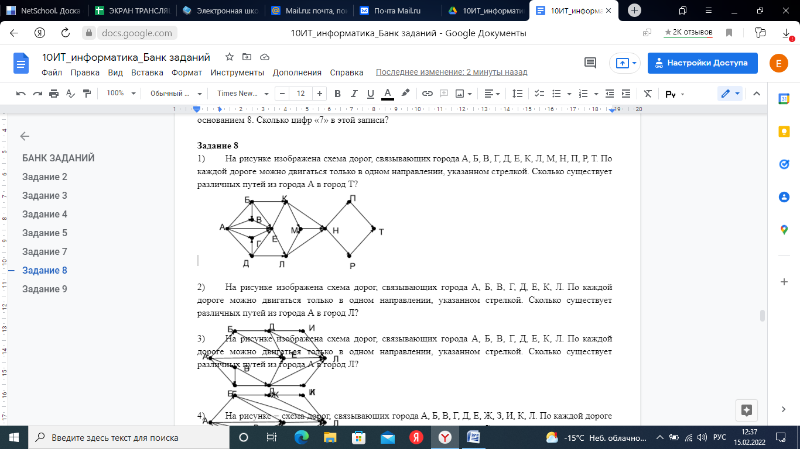

1. На рисунке изображена схема дорог, связывающих города А, Б, В, Г, Д, Е, К, Л. По каждой дороге можно двигаться только в одном направлении, указанном стрелкой. Сколько существует различных путей из города А в город Л?

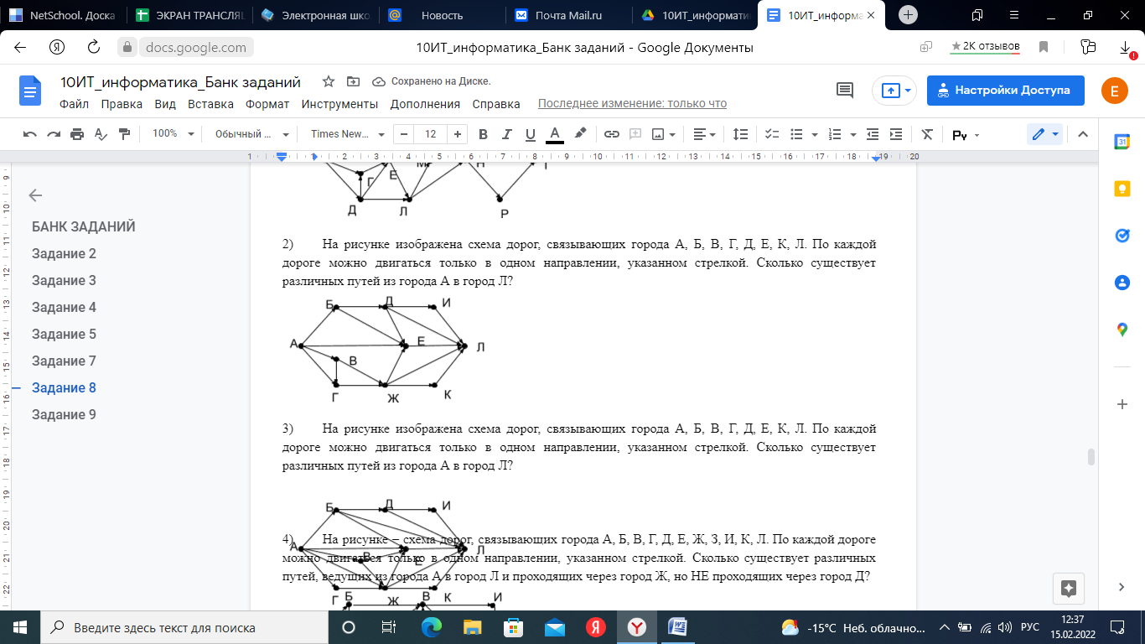

1. На рисунке изображена схема дорог, связывающих города А, Б, В, Г, Д, Е, К, Л. По каждой дороге можно двигаться только в одном направлении, указанном стрелкой. Сколько существует различных путей из города А в город Л?

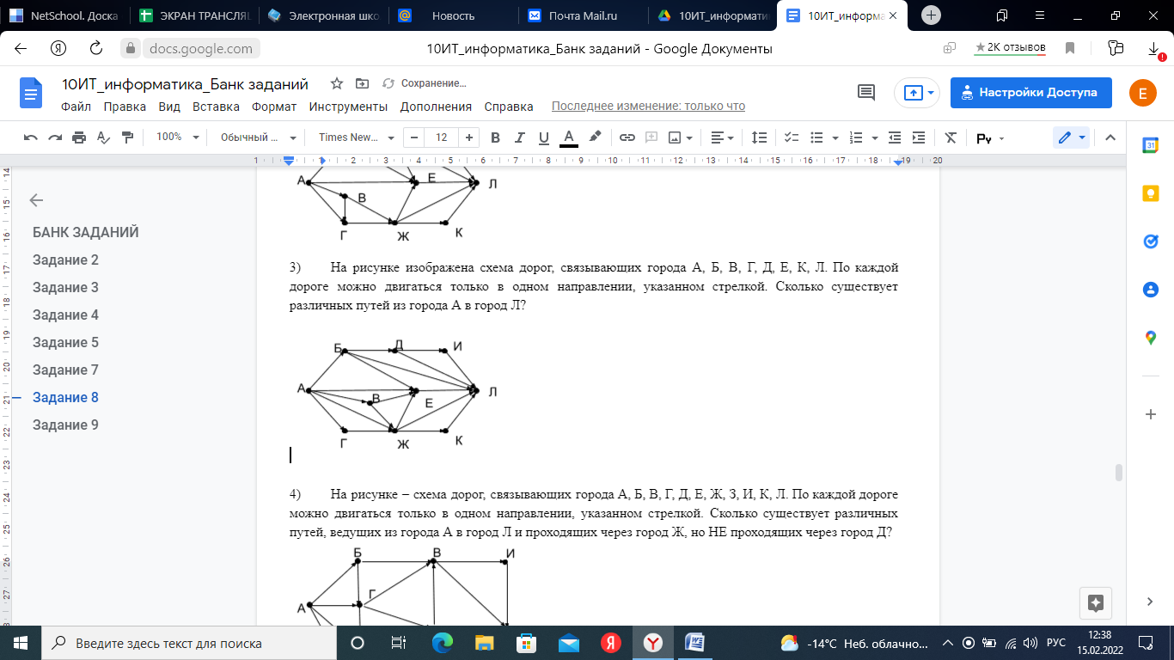

1. На рисунке – схема дорог, связывающих города А, Б, В, Г, Д, Е, Ж, З, И, К, Л. По каждой дороге можно двигаться только в одном направлении, указанном стрелкой. Сколько существует различных путей, ведущих из города А в город Л и проходящих через город Ж, но НЕ проходящих через город Д?

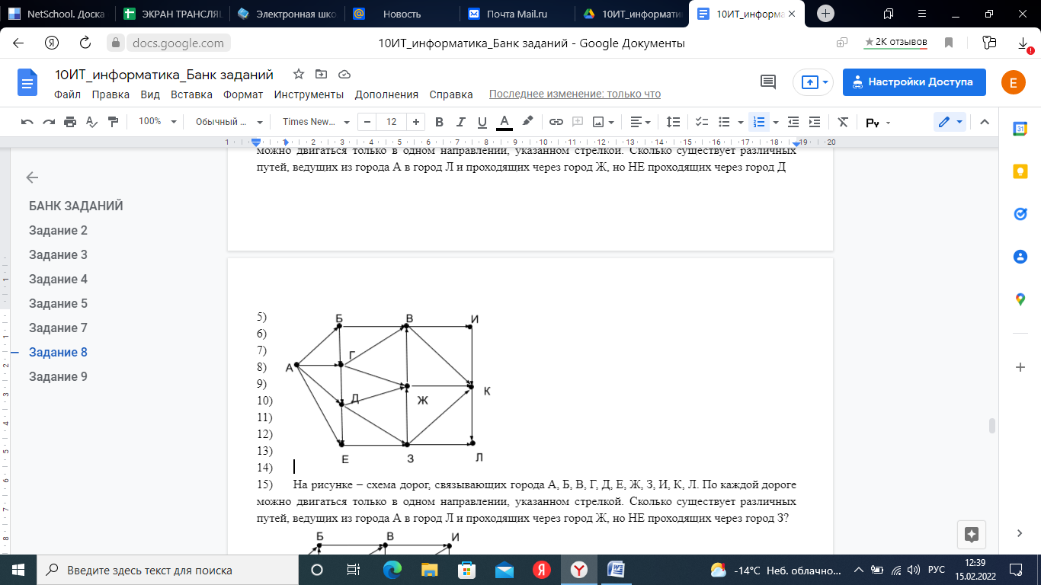

1. На рисунке – схема дорог, связывающих города А, Б, В, Г, Д, Е, Ж, З, И, К, Л. По каждой дороге можно двигаться только в одном направлении, указанном стрелкой. Сколько существует различных путей, ведущих из города А в город Л и проходящих через город Ж, но НЕ проходящих через город З?

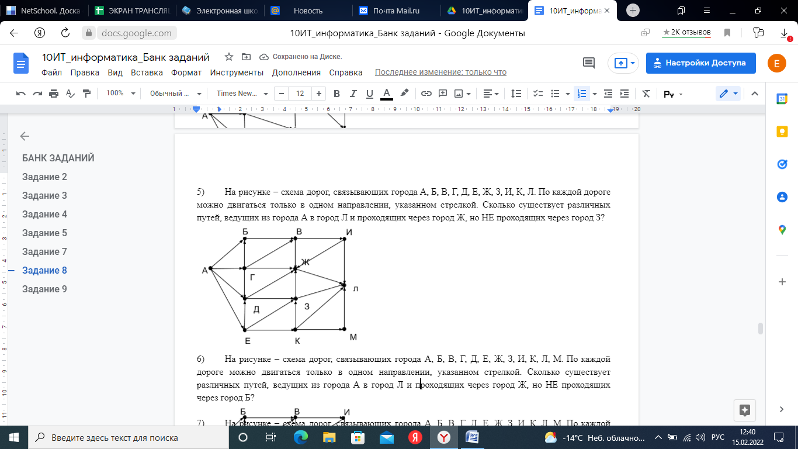

1. На рисунке – схема дорог, связывающих города А, Б, В, Г, Д, Е, Ж, З, И, К, Л, М. По каждой дороге можно двигаться только в одном направлении, указанном стрелкой. Сколько существует различных путей, ведущих из города А в город Л и проходящих через город Ж, но НЕ проходящих через город Б?

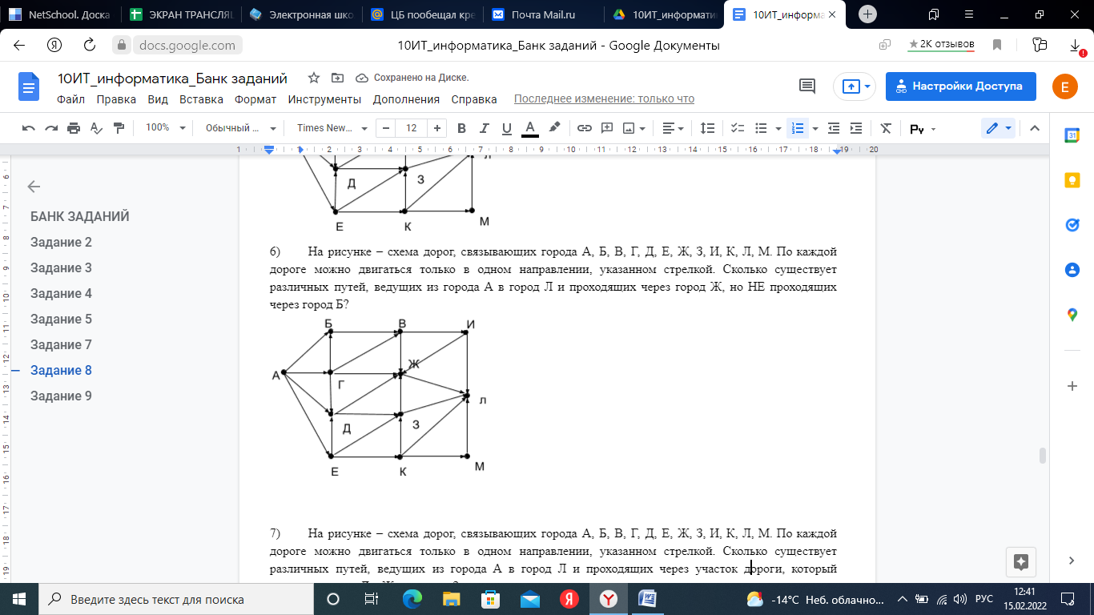

1. На рисунке – схема дорог, связывающих города А, Б, В, Г, Д, Е, Ж, З, И, К, Л, М. По каждой дороге можно двигаться только в одном направлении, указанном стрелкой. Сколько существует различных путей, ведущих из города А в город Л и проходящих через участок дороги, который связывает город Д и Ж напрямую?

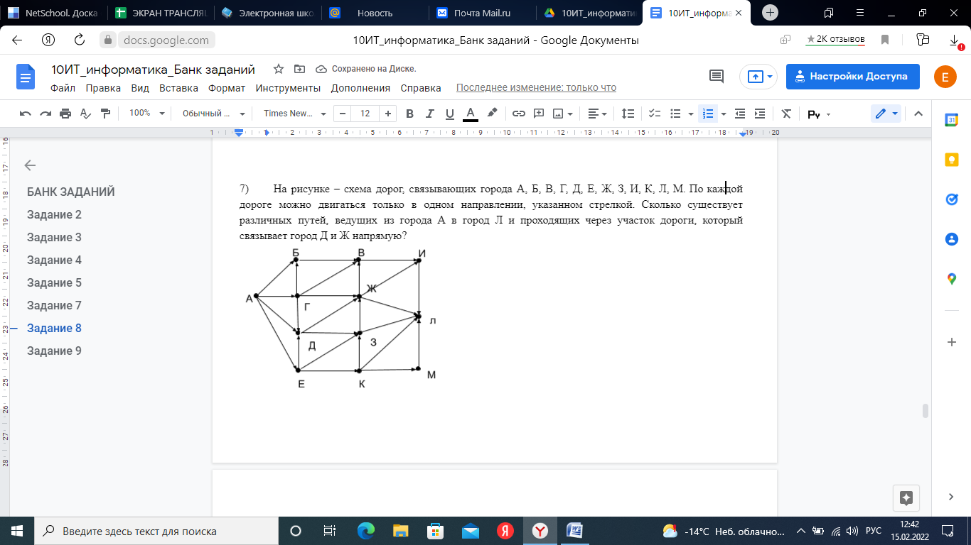

1. На рисунке изображена схема дорог, связывающих города А, Б, В, Г, Д, Е, Ж, З, И, К, Л, М. По каждой дороге можно двигаться только в одном направлении, указанном стрелкой. Сколько существует различных путей из города А в город М?

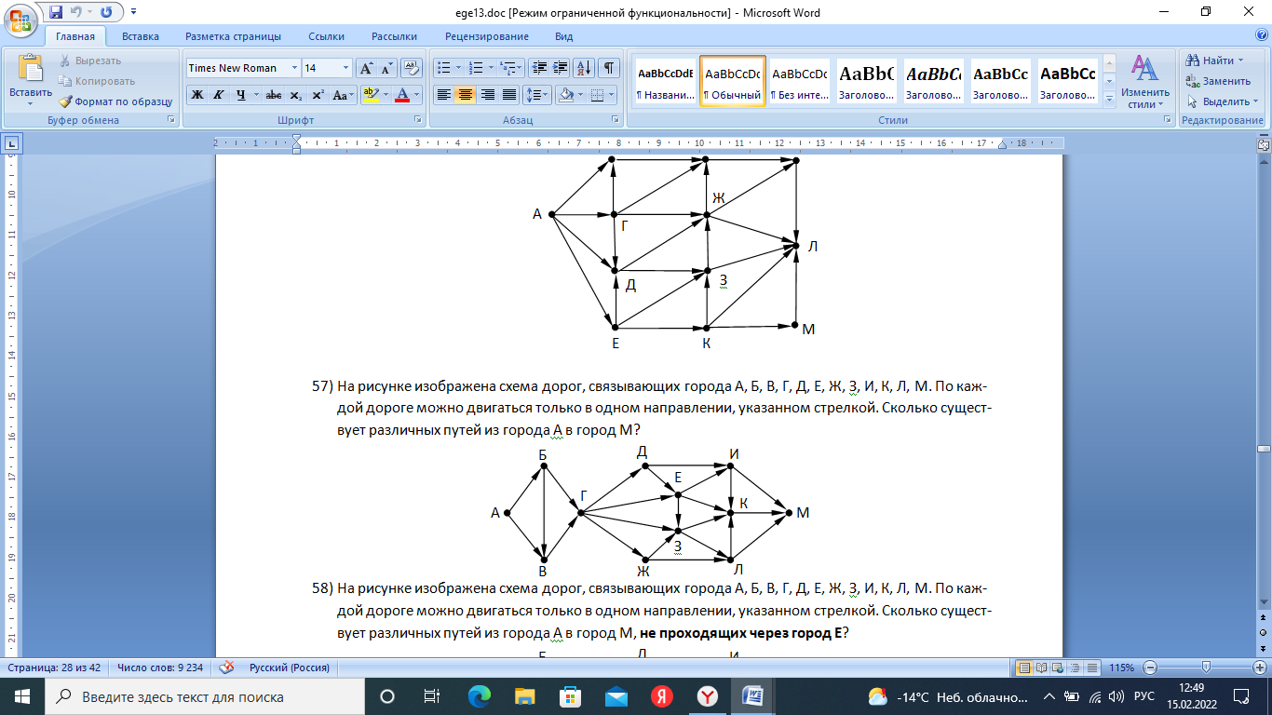

1. На рисунке изображена схема дорог, связывающих города А, Б, В, Г, Д, Е, Ж, З, И, К, Л, М. По каждой дороге можно двигаться только в одном направлении, указанном стрелкой. Сколько существует различных путей из города А в город М, **не проходящих через город Е**?

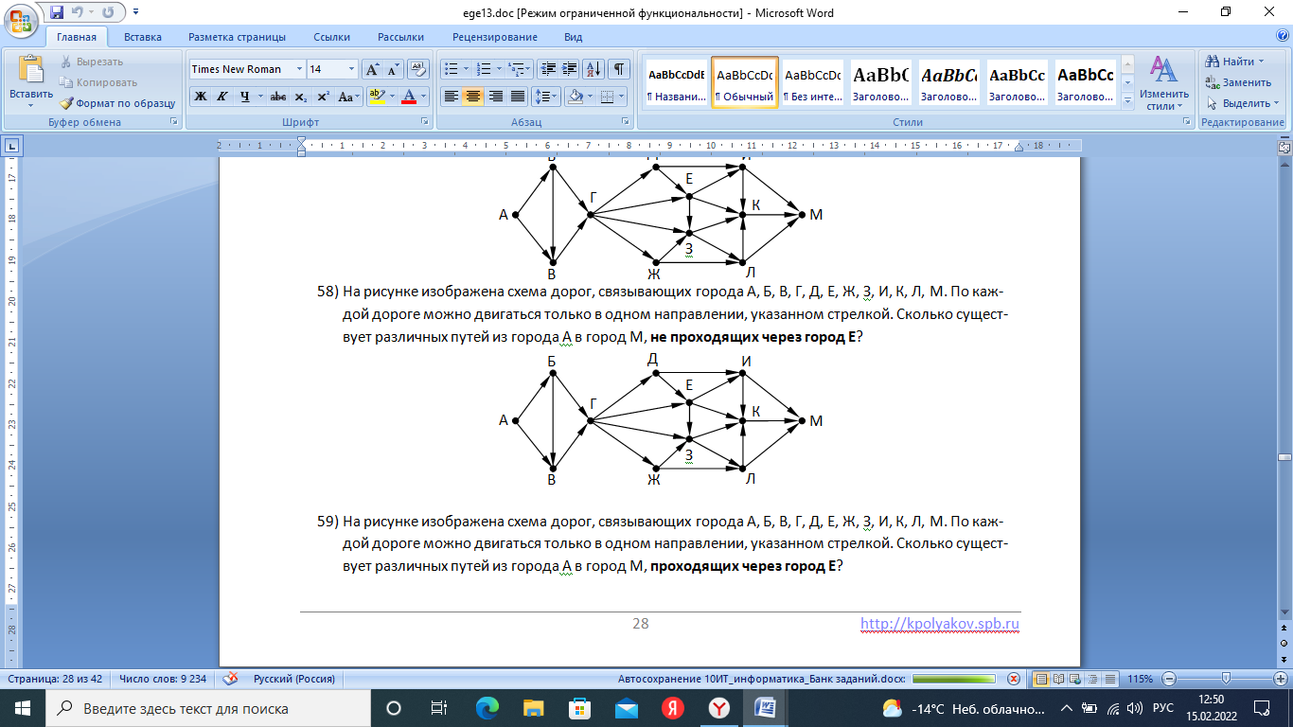

1. На рисунке изображена схема дорог, связывающих города А, Б, В, Г, Д, Е, Ж, З, И, К, Л, М. По каждой дороге можно двигаться только в одном направлении, указанном стрелкой. Сколько существует различных путей из города А в город М, **проходящих через город Е**?



1. На рисунке изображена схема дорог, связывающих города А, Б, В, Г, Д, Е, Ж, З, И, К, Л, М. По каждой дороге можно двигаться только в одном направлении, указанном стрелкой. Сколько существует различных путей из города А в город М?



1. На рисунке изображена схема дорог, связывающих города А, Б, В, Г, Д, Е, Ж, З, И, К, Л, М. По каждой дороге можно двигаться только в одном направлении, указанном стрелкой. Сколько существует различных путей из города А в город М, **проходящих через город Г**?



1. На рисунке изображена схема дорог, связывающих города А, Б, В, Г, Д, Е, Ж, З, И, К, Л, М. По каждой дороге можно двигаться только в одном направлении, указанном стрелкой. Сколько существует различных путей из города А в город М, **не проходящих через город Г**?



1. На рисунке изображена схема дорог, связывающих города А, Б, В, Г, Д, Е, Ж, З, И, К, Л, М, Н. По каждой дороге можно двигаться только в одном направлении, указанном стрелкой. Сколько существует различных путей из города А в город Н?

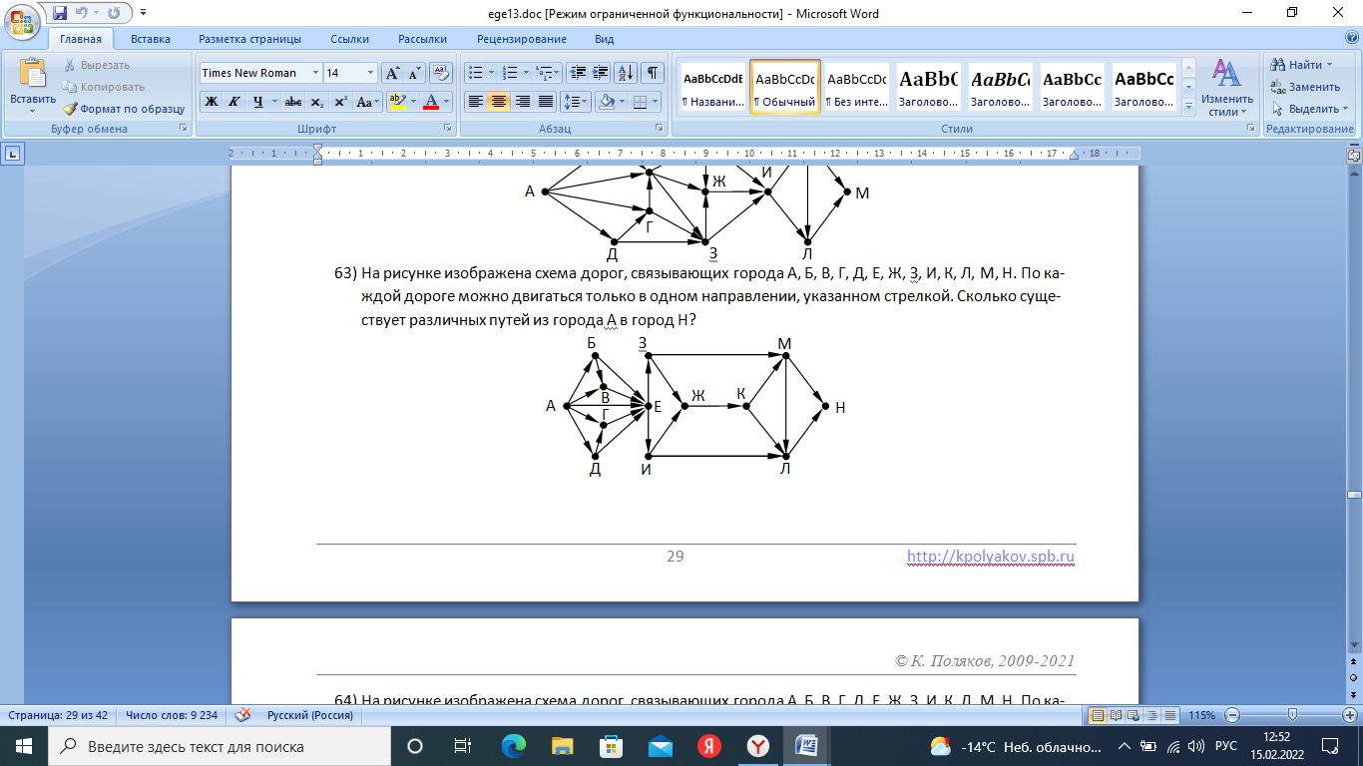

1. На рисунке изображена схема дорог, связывающих города А, Б, В, Г, Д, Е, Ж, З, И, К, Л, М, Н. По каждой дороге можно двигаться только в одном направлении, указанном стрелкой. Сколько существует различных путей из города А в город Н?



**Задание 9**

1. Сергей составляет 6-буквенные коды из букв К, А, Л, И, Й. Буква Й может использоваться в коде не более одного раза, при этом она не может стоять на первом месте, на последнем месте и рядом с буквой И. Все остальные буквы могут встречаться произвольное количество раз или не встречаться совсем. Сколько различных кодов может составить Сергей?

2. Сергей составляет 6-буквенные коды из букв Е, Л, Е, Й. Буква Й может использоваться в коде не более одного раза, при этом она не может стоять на первом месте, на последнем месте и рядом с буквой Е. Все остальные буквы могут встречаться произвольное количество раз или не встречаться совсем. Сколько различных кодов может составить Сергей?

3. Сергей составляет 6-буквенные коды из букв С, О, Л, О, В, Е, Й. Буква Й может использоваться в коде не более одного раза, при этом она не может стоять на первом месте, на последнем месте и рядом с буквой Е. Все остальные буквы могут встречаться произвольное количество раз или не встречаться совсем. Сколько различных кодов может составить Сергей?

4. Сергей составляет 6-буквенные коды из букв К, Л, Е, Й. Буква Й может использоваться в коде не более одного раза, при этом она не может стоять на первом месте, на последнем месте и рядом с буквой Е. Все остальные буквы могут встречаться произвольное количество раз или не встречаться совсем. Сколько различных кодов может составить Сергей?

5. Петя составляет 5-буквенные слова из букв К, О, Л, У, Н. Каждую букву нужно использовать ровно 1 раз, при этом нельзя ставить подряд две гласные или две согласные. Сколько различных кодов может составить Петя?

6. Вася составляет 7-буквенные коды из букв Н, А, Д, П, И, С, Ь. Каждую букву нужно использовать ровно 1 раз, при этом код не может начинаться с буквы Ь и не может содержать сочетания ЬИА. Сколько различных кодов может составить Вася?

7. Вася составляет 5-буквенные коды из букв Н, И, Ч, Ь, Я. Каждую букву нужно использовать ровно 1 раз, при этом код не может начинаться с буквы Ь и не может содержать сочетания ЬИЯ. Сколько различных кодов может составить Вася?

8. Василий составляет 4-буквенные коды из букв Г, Е, Р, О, Й. Каждую букву можно использовать любое количество раз, при этом код не может начинаться с буквы Й и должен содержать хотя бы одну гласную. Сколько различных кодов может составить Василий?

9. Маша составляет 5-буквенные коды из букв В, У, А, Л, Ь. Каждую букву нужно использовать ровно 1 раз, при этом код буква Ь не может стоять на первом месте и перед гласной. Сколько различных кодов может составить Маша?

10. Андрей составляет 7-буквенные коды из букв А, Н, Д, Р, Е, Й. Буквы А и Й должны встречаться в коде ровно по одному разу, при этом буква Й не может стоять на первом месте. Остальные допустимые буквы могут встречаться произвольное количество раз или не встречаться совсем. Сколько различных кодов может составить Андрей?

**Задание 10**

1. Рассматривается множество целых чисел, принадлежащих числовому отрезку [10; 9999] , которые удовлетворяют следующим условиям:  
а) Число в двоичной записи оканчивается цифрой «1»;  
б) Число в двоичной записи имеет 5 нулей;  
в) Число делится на 3 и на 11.  
Найдите количество таких чисел и максимальное из них. Написать программу

2. Рассматривается множество целых чисел, принадлежащих отрезку [2320; 10987], которые делятся на 2 или на 7 и не делятся на 11, 13, 17 и 19. Найдите количество таких чисел и максимальное из них. Написать программу

3. Рассматривается множество целых чисел, принадлежащих числовому отрезку [2894;174882], которые оканчиваются цифрой 8 и у которых сумма цифр больше 22. Найдите количество таких чисел и такое тринадцатое число по порядку. Написать программу

4. Рассматривается множество целых чисел, принадлежащих числовому отрезку [3232; 8299], которые удовлетворяют следующим условиям:  
− делятся на 2 или на 7;  
− не делятся на 15, 28, 41.  
Найдите количество таких чисел и их сумму. Написать программу

5. Рассматривается множество целых чисел, принадлежащих числовому отрезку [127; 9852], которые удовлетворяют следующим условиям:  
− количество цифр в десятичной и восьмеричной записях одинаковое;  
− кратны 3, но не 9.  
Найдите количество таких чисел и максимальное из них. Написать программу

6. Рассматривается множество целых чисел, принадлежащих числовому отрезку [-9563; -3102], которые удовлетворяют следующим условиям:  
− кратны 7, но не кратны 11 и 23;  
− последняя цифра отлична от 8.  
Найдите количество таких чисел и максимальное из них. Написать программу

7. Посчитайте количество и сумму чисел, находящихся в промежутке [1213, 8310], которые делятся на 3 и не делятся на 23. Написать программу.

8. Рассматривается множество целых чисел, принадлежащих отрезку [1056; 7563], которые делятся на 3 или на 11 и не делятся на 13, 17, 19 и 23. Найдите количество таких чисел и минимальное из них. Написать программу.

9. Рассматривается множество целых чисел, принадлежащих числовому отрезку [3672; 9117], которые удовлетворяют следующим условиям:  
− остаток от деления на 3 равен 2;  
− остаток от деления на 5 равен 4.  
Найдите количество таких чисел и их сумму. Гарантируется, что искомая сумма не превосходит 107. Написать программу

10. Посчитайте количество и сумму чисел, находящихся в промежутке [2595, 8401], которые делятся на 2 и не делятся на 13. Написать программу